Inleiding

**De kop is er al af!**

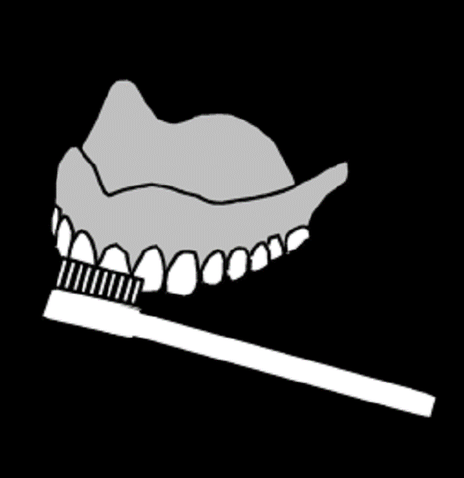

Na het eerste halfjaar van de opleiding gaan wij nu aan de slag met de lessen

tandheelkundige “voorlichting en preventie”.

Je hebt al genoten van de lessen algemene voorlichting en preventie lessen en met praktijk

voorbereidinglessen en praktijklessen oefen je al aan de stoel met instructie voor,tijdens en na

een behandeling te geven. Als patient heb je misschien ook weleens een voorlichting of instructie gehad!

**Doel**

Er zijn een aantal producten die je deze lessen gaat opleveren en daarmee hebben we het

doel, een stevige basis leggen bom voorlichting en instructive te geven behaal voor leerjaar

Je maakt deze les kennis met allerlei onderwerpen waarbij je als tandartassistent instructie kan geven en voorlichtingen. Deze lessen zijn de basis, volgend schooljaar bouw je verder met lessen en op stage ga je als leerdoel dit praktiseren.

We gaan op een creatieve wijze de vaardigheid ontdekken, zodat je in leerjaar 3 klaar bent om examen hierin te doen.

Zie kerntaak 2, werkproces 2.

Deze lessen zijn theorie en praktijklessen, die we afsluiten met opdrachten en praktijk en theorietoets.

Je werkt in de lessen met opdrachten, heb je meer oefenening nodig dan kun je de verdiepings stof lezen in de WIKI.

* powerpoints welke je als huiswerk kunt bestuderen.

Naast de theoretische lessen daarna ga je oefenen met studiegenoten.

**Eerst even een weetje! Wist jij dit?**

Wanneer is er sprake van deminirelisatie?

Hoe is jou eet en drink gedrag?

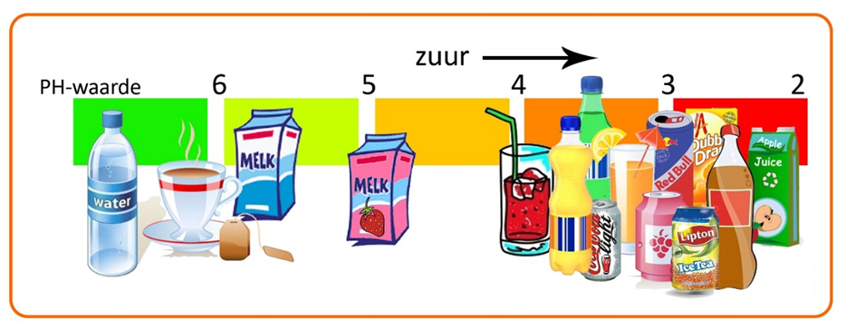

Want je vraagt je misschien af hoe je een voorlichting kunt geven op je “eigenwijze manier”, maar met de juiste kennis toe te passen, kun je een goede houding en vaardigheid laten zien.

**We gaan als volgt te werk:**

-de lessen volgen

-de opdrachten maken, zie WIKI, tijdens de lessen worden er opdrachten uitgedeeld.

-theorie en praktijk toetsing

Het klassikaal oefenen, de opdrachten worden uitgevoerd individueel en in tweetallen.

Een gastspreker is ook een mogelijkheid die in deze lessen kan worden uitgenodigd.

**Bij inlevering zal het resultaat in Studievolg worden ingevoerd.**

1. -Foldermap
2. -Poetskaart
3. -Film (met plan van aanpak) ITS
4. -Praktijk toets
5. -Theorie toets